22 ноября 2018г. К юбилею Носова Н.Н. и Драгунского В. в детской библиотеке прошел литературный праздник" Весёлая страна детства" с 3 "В" классом КСОШ No1 (24 чел.). Просмотрели Электронную презентацию "Этот удивительный мир В. "Драгунского и Н.Н. Носова" , разгадывали литературные викторины по произведениям авторов и за ответы получали жетоны. В заключении мероприятия прослушали обзор литературы у выставки и у кого из школьников было больше всего жетонов получили шоколадные медали. Покидая библиотеку, все участники мероприятия оставили свои отзывы в виде весёлых Смайликов, что означало "Праздник понравился".
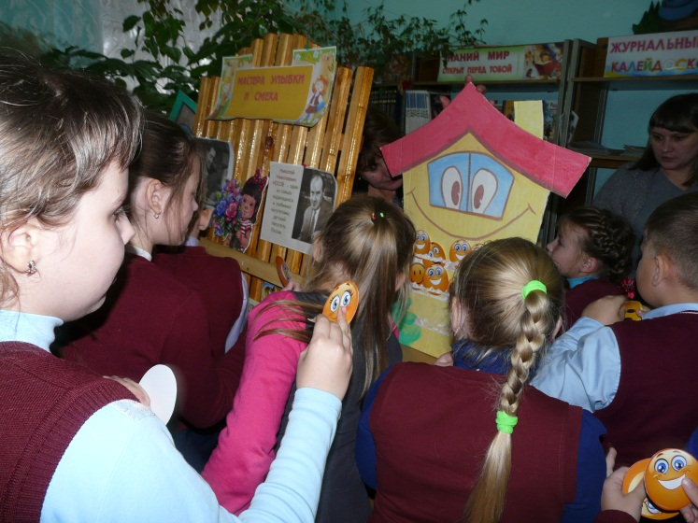
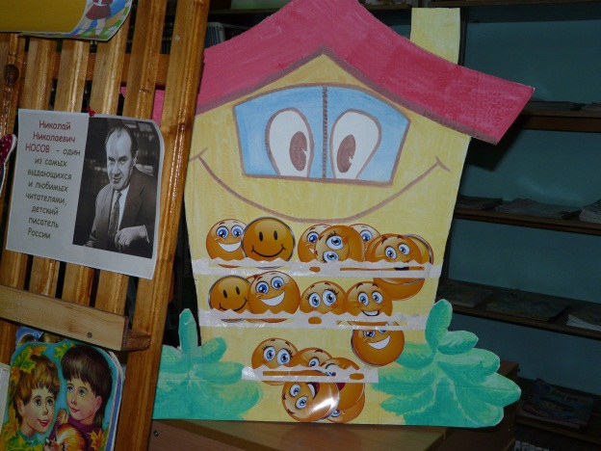
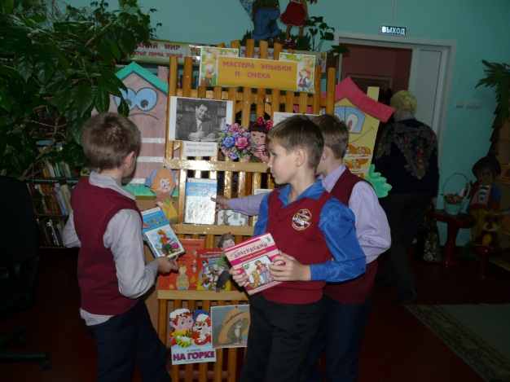
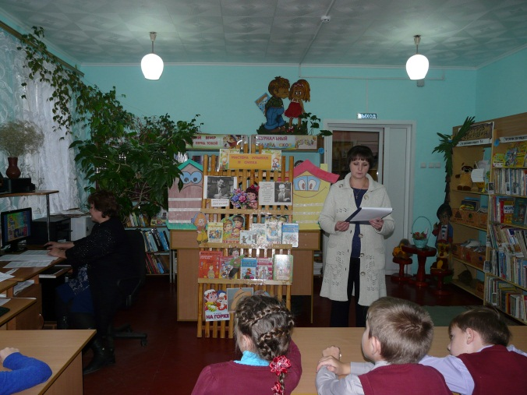
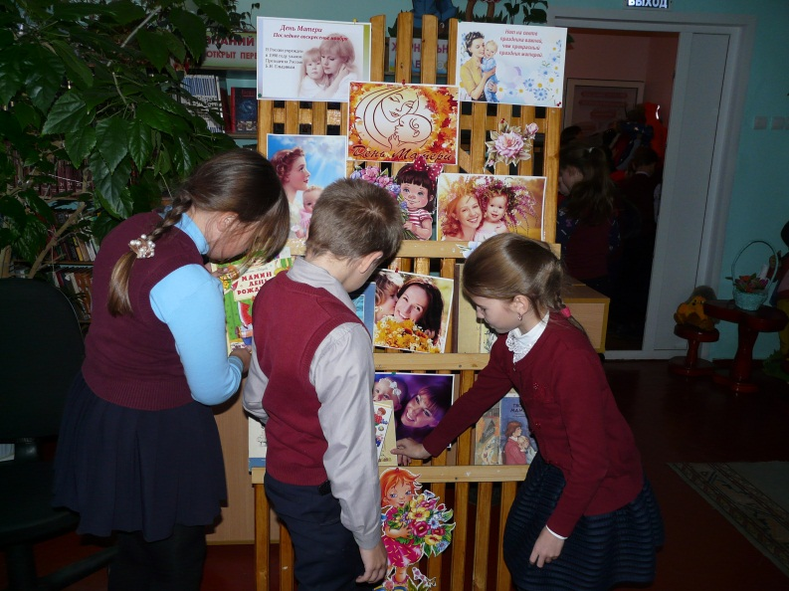
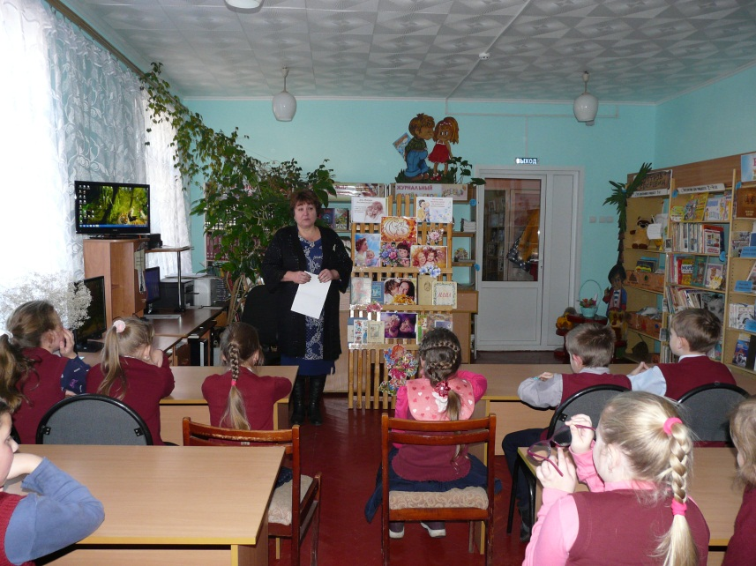
28 ноября 2018г в читальном зале детской библиотеки прошел час доброты "Нет на свете праздника важней, чем прекрасный праздник матерей" с 3 "В" классом КСОШ №1 (24 чел.). Просмотрели электронную презентацию "Самая прекрасная из женщин - женщина с ребёнком на руках", музыкальный ролик "Свет материнства - свет любви", участвовали в игре "Придумай ласковое слово", разгадывали музыкально - электронную викторину. В заключении прослушали обзор у выставки "С любовью к матери".

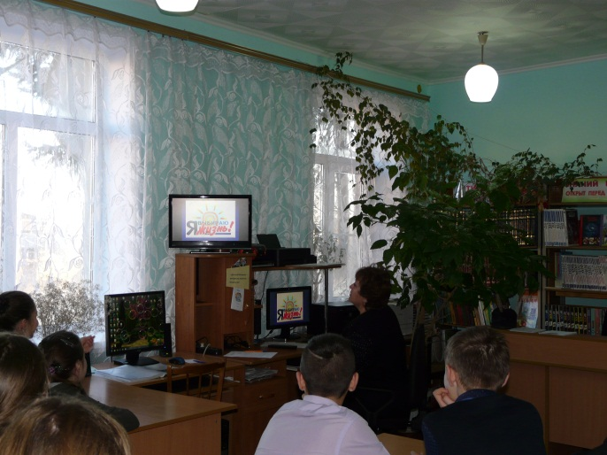
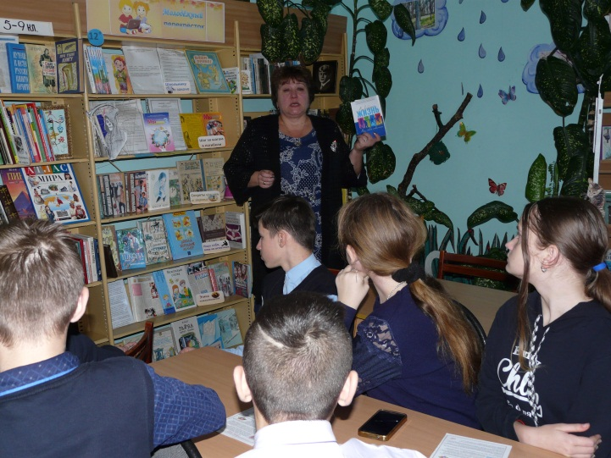
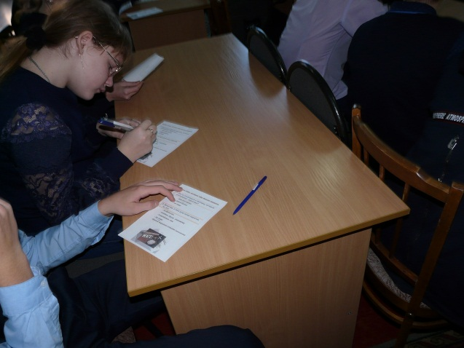
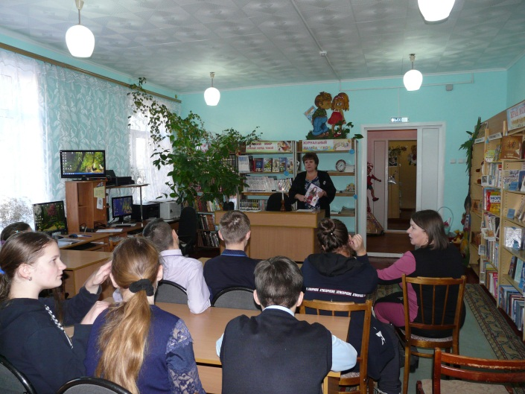
30 ноября 2018г в читальном зале детской библиотеки прошел воспитательный час "Наркомания шаг в бездну" с 7 классом СОШ №2 (16 чел.). Была проведена беседа с помощью электронной презентации "Я выбираю жизнь". Школьники с большим интересом обыгрывали и обсуждали различные ситуации. Отвечали на вопросы анкетирования, просмотрели видеоролик "Наркомания - дорога в один конец". В заключении были розданы листовки "Осторожно - наркотики".

